**Міністерство освіти і науки, МОЛОДІ І СПОРТУ України**

НАЦІОНАЛЬНИЙ ТЕХНІЧНИЙ УНІВЕРСИТЕТ УКРАЇНИ

“КИЇВСЬКИЙ ПОЛІТЕХНІЧНИЙ ІНСТИТУТ

імені ІГОРЯ СІКОРСЬКОГО”

**Кафедра конструювання ЕОА**

**ЗВІТ**

з лабораторної роботи №3  
по курсу «Алгоритмічні мови та програмування – 2»  
на тему «Алгоритми сортування»

Виконав:

студент гр. ДК-72

Волинко Н.А.

Перевірив:

ст. викладач

Губар В.Г.

Київ – 2018

**Лабораторна робота №2**

**Сортування**

*Тема роботи:* алгоритми сортування Shell, QuickSort; алгоритми пошуку.

*Мета роботи:* ознайомлення з евристичними алгоритмами сортування та алгоритмами пошуку.

Завдання:

· Ознайомлення з евристичними алгоритмами сортування Shell та QuickSort; алгоритмами пошуку

· Визначити складність кожного з алгоритмів та від чого залежить складність

· Практично визначити час сортування, що затрачений кожним з алгоритмів для сортування масиву

· Практично визначити час пошуку заданого елементу

***Варіант №3:***

Shell + лінійний пошук. Отримати масив символів з файлу. Сортувати по спаданню значень символів. Результат записати до файлу.

***Блок-схема алгоритму програми:***

Початок

Зчитування масиву

Символів з файлу

Використання функції сортування Shell

Вирахування часу сортування

Виведення

Результату

часу

Збереження відсортованого масиву

Отримання шуканого символу

Використання функції лінійного пошуку

Виведення

Інформації про знайдений символ

Звільнення пам’яті

Кінець

**Функції:**

***Лінійний пошук***

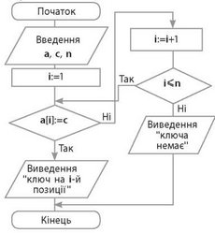

**Сортування Shell**

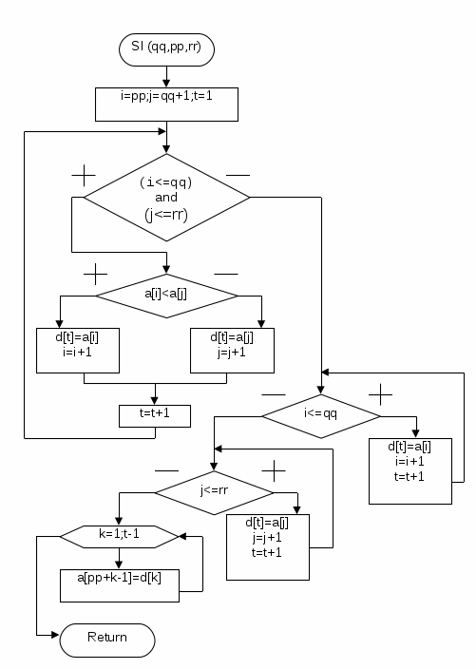

***Посилання на codebase в GitHub репозиторії:***

<https://github.com/sgubar/2018/tree/master/dk72/NazarVolynko/LB_3>

***ВИСНОВКИ***

В результаті виконання лабороторної роботи ми ознайомилися з евристичними алгоритмами сортування та алгоритмами пошуку. В результаті виконання ми дізналися, що евристичні алгоритми сортування (в даному випадку метод Шелла) є набагато швидшими в порівнянні зі звичайними, але використовують набагато більше оперативної пам’яті. Також слід відмітити, що метод є досить нестабільним. Також ми зрозуміли принцип лінійного пошуку.